Муниципальное бюджетное дошкольное образовательное учреждение – детский сад комбинированного вида № 360

Информация о проведении в ДОУ занятия «Здоровые дети – в здоровой семье»

Тип образовательной организации | Количество групп, в которых проведёны занятия | Формы организации занятия | Межведомственное взаимодействие при подготовке и проведении занятия (с указанием ведомств) | Текстовая часть отчёта (в свободной форме описать по 5 наиболее интересных моментов занятия)
Дошкольное образовательное учреждение | Вторая младшая | Спортивное развлечение «Папа, мама, я - спортивная семья» |  | 1.Обогащение знаний детей о появлении Олимпийских игр  2.Проведение веселой зарядки.  3. Эстафета № 1 "Олимпийский огонь".  Первый участник держит в руках "Факел". Дети по очереди преодолевают "полосу препятствий", бегом возвращаются к своей команде и передают "Факел" следующему участнику. Последний в команде, преодолев препятствия, подбегает к чаше. Факел победителей закрепляют в чаше.  4. этап: «Скачки». Эстафета – прыжки на шаре, ребёнок и мама, папа коленками прижимает шар.  Конкурс оцениваются 2-х бальной системой. Пока жюри совещается, с болельщиками проводится спортивная викторина:  а. Что нужно делать по утрам, чтоб быть бодрым и здоровым? (зарядку)  б. Как зовут спортсмена, катающегося на коньках под музыку? (фигурист)  в. Сколько команд играют в хоккей? (2)  г. Как зовут людей, которые зимой купаются в проруби? (моржи)  д. Как называют спортивный снаряд, которым спортсмены играют клюшками? (шайба)  ж. Как называется акробатика на лыжах? (фристайл)  5. 7 этап «Накорми зайца морковкой». Пап мы превращаем в «зайцев». Детям завязываем глаза. Мама помогает своему ребенку дойти до папы «зайца» и накормить его морковкой. Учитывается быстрота, ловкость, точность.
 | Средняя
 | Старшая | спортивный праздник  "Детские Олимпийские игры 2014 »
 | Подготовительная к школе
 | Старшая с ЗПР
 | Подготовительная к школе с ЗПР
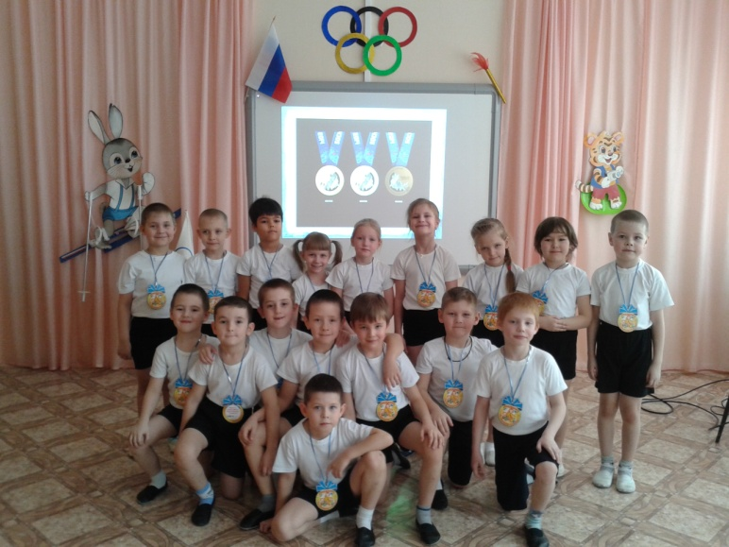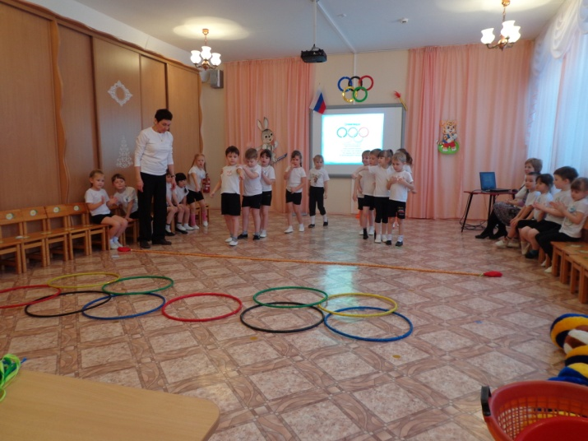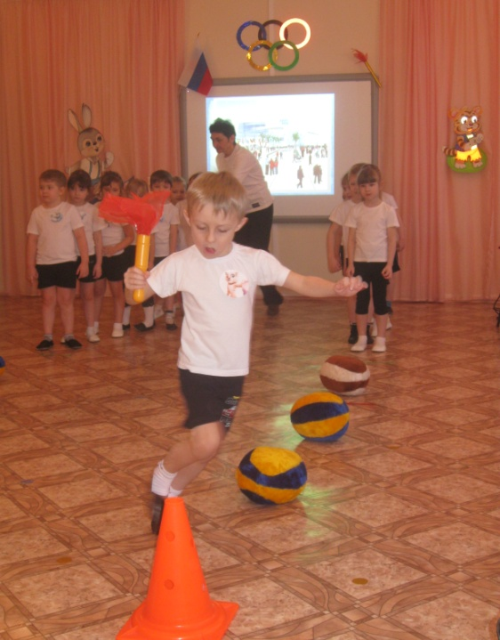

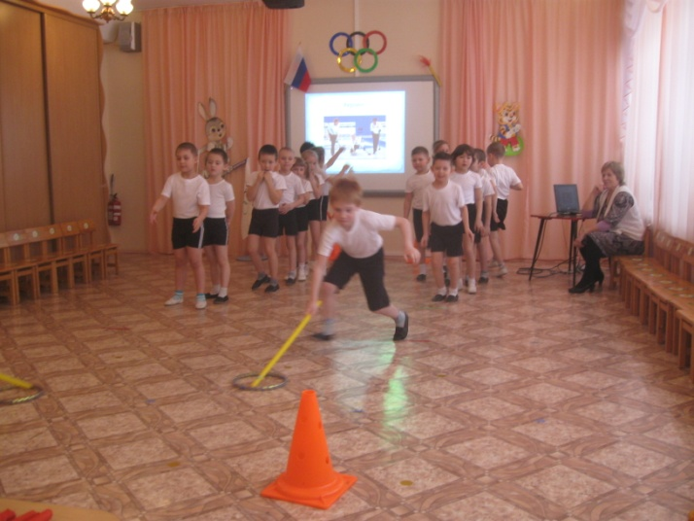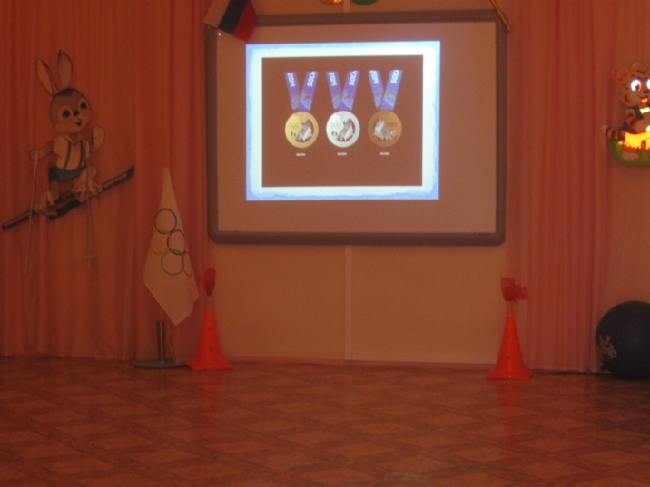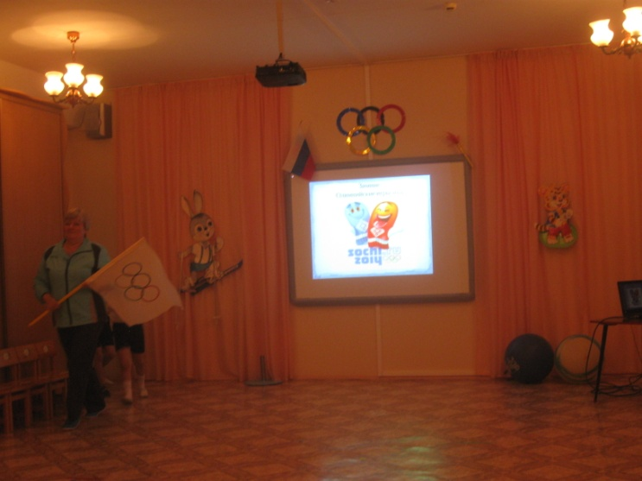
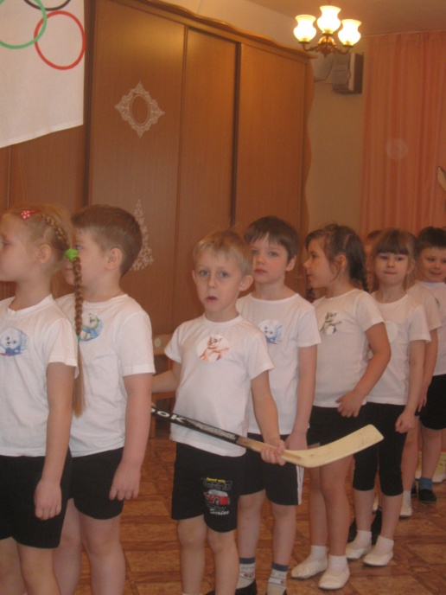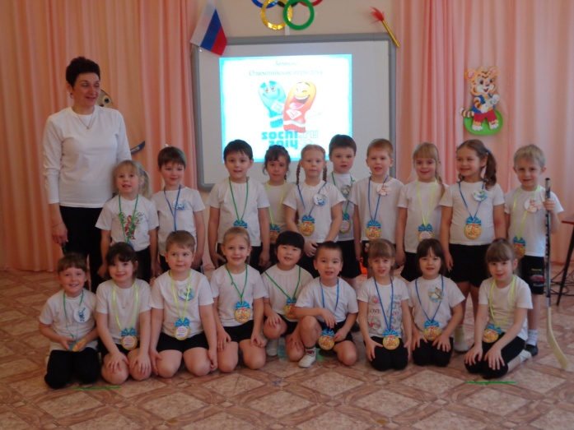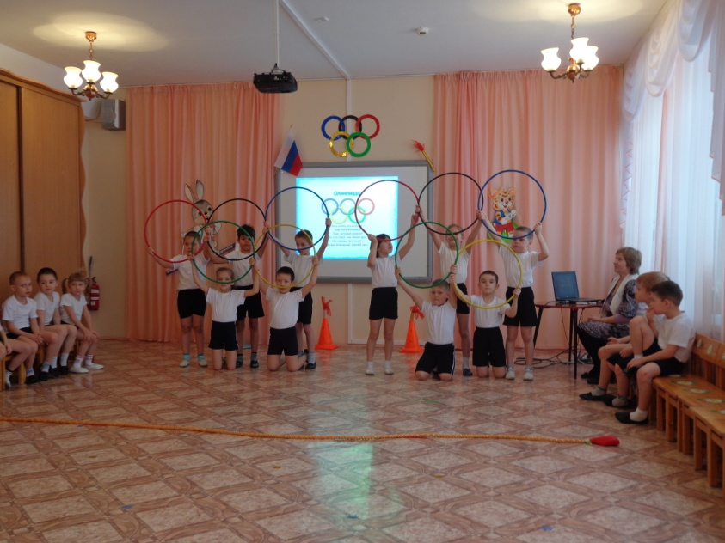

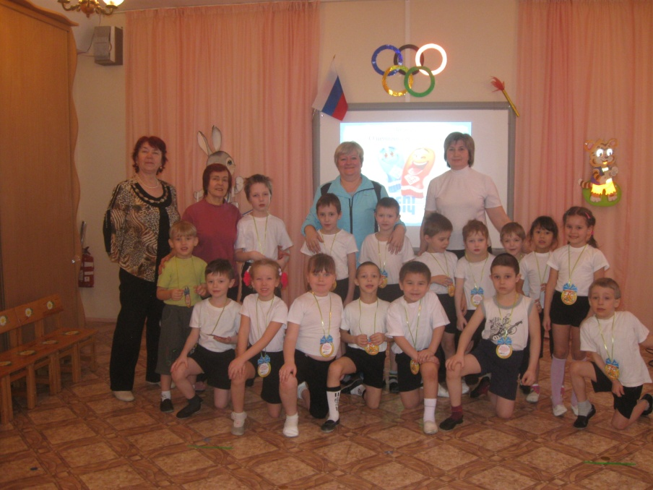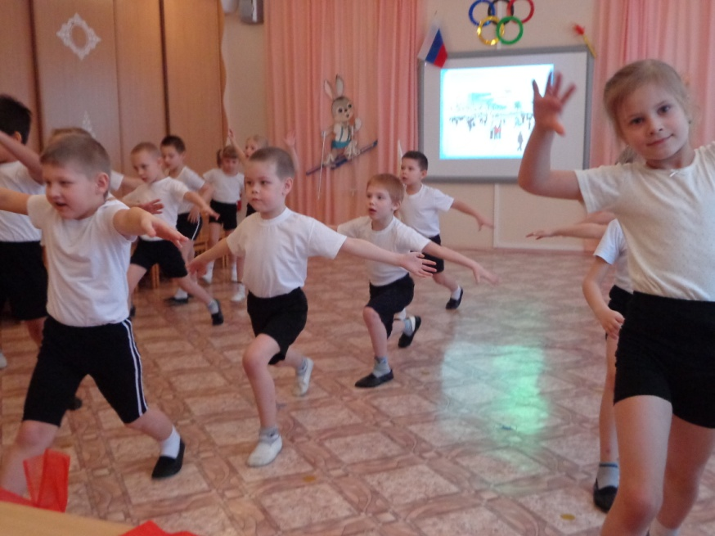

07.02.2014 г.
Заведующий МБДОУ № 360 Е.Б. Холопова

